姓名：蒋佩芹

专业：小学教育

联系方式：15177817805

个人简历
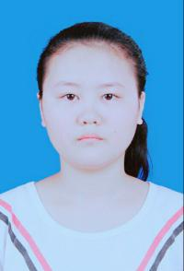

 个人概况

求职意向：小学语文教师

姓 名：蒋佩芹 性 别：女 出生年月：1997.11

毕业院校：广西民族师范学院 专业：小学教育 政治面貌：共青团员

联系电话：15177817805 地址：广西玉林市 电子邮件：2562413696@qq.com

 教育背景

2013.09－2016.06 陆川县中学 文科 高中

2016.09-2020.06 广西民族师范学院 小学教育 本科
主修课程：教育学、心理学基础、小学教育学、小学语文课程与教学论、小学班主任与少先队工作

 个人技能以及获奖情况
- 国家级
- 荣获全国大学英语四级证书
- 荣获普通话水平测试二级甲等证书
- 荣获全国计算机等级一级合格证书
- 小学语文教师资格证

- 区级
- 广西赛区“外研社杯”全国英语写作大赛优秀奖
- 获广西大、中学生“1+1”基层培养计划实践证书

- 校级
- 获广西民族师范学院就业与创业促进交流会文艺部助理聘书
- 广西民族师范学院教具制作大赛校级集体组三等奖
- 广西民族师范学院第四届田径运动会开幕式团体操奖

- 院级
- “外研社杯”英语演讲比赛院级三等奖
- 教育科学学院师范生演讲比赛优秀奖
- 教科院“大学生模拟招聘大赛”优秀奖
- 大学生暑假社会实践调研报告小学教育组“三等奖”
- 教科院中华文化经典朗诵集体组第三名
- 教育科学学院毕业晚会手语舞"明天你好"集体奖二等奖
- 教育科学学院教具制作大赛集体组二等奖
 实践经验

2017 | 年 11 | 月 |  | 广西民族师范学院附小 |  | 见习生
2017 | 年 9 月 |  |  | 社会福利院 |  | 志愿者
2018 | 年 4 月 |  |  | 江南第一小学 |  | 见习生
2018 | 年 3 月 |  |  | 崇左市人民医院 | 放射科 | 志愿者
2018 | 年 6 月 |  |  | “1+1”基层培养 | 马坡镇团委 | 志愿者
2018 | 年 12 | 月 |  | 三下乡 | 儿童家园 | 志愿者
2018 | 年 11 | 月 |  | 城南小学 |  | 见习生

 校园活动

· 校艺术团策划组成员

负责团内活动宣传和后期工作，写过宣传软文和团内活动策划案，并协助其他部门开展团内

相关文艺活动

· 校就业与创业促进交流会文艺部助理

出演过小品节目和写过会内策划案，负责收集过校园就业招聘信息，为本校毕业生就业提供

相关信息，参加过会内的冬季双选会服务活动

 自我评价

本人对待工作认真负责，待人真诚，性格开朗，学习勤奋，态度认真，上进心强，勤于学习，努力不断提高自身的能力与综合素质。通过参加校级组织各种活动，使我具有了强烈的责任心，富有团队精神，工作能力得到锻炼；通过参加丰富的社会实践，使我与人沟通的能力和表达能力得到增强，也让我变得更加积极和主动。本人兴趣广泛，喜爱听音乐，有空还会去跑跑步。现在教育提倡素质教育，我希望我能为此付出一份力，并能为贵公司贡献自己的力量!

大学成绩单

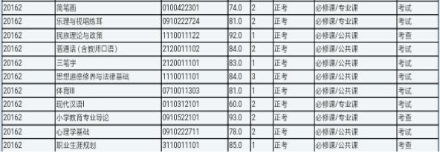

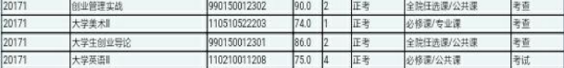

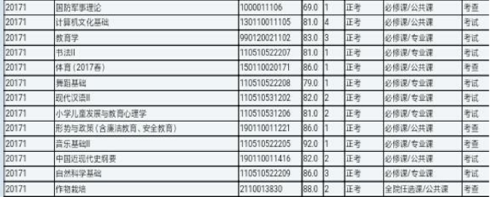

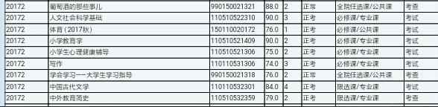

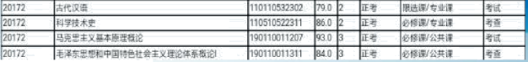

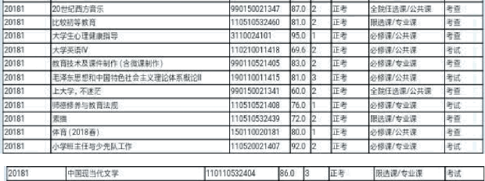

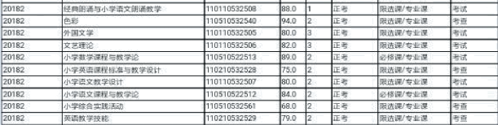
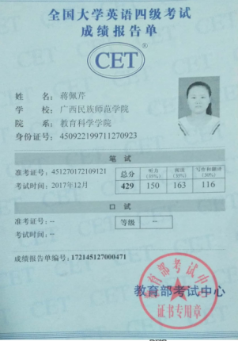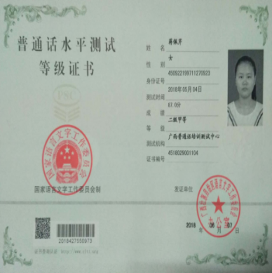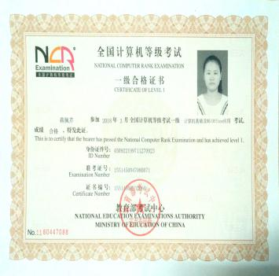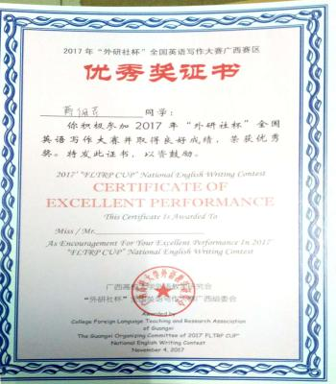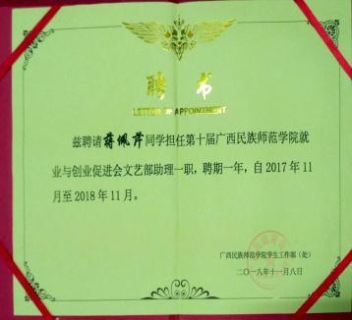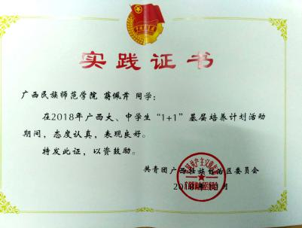

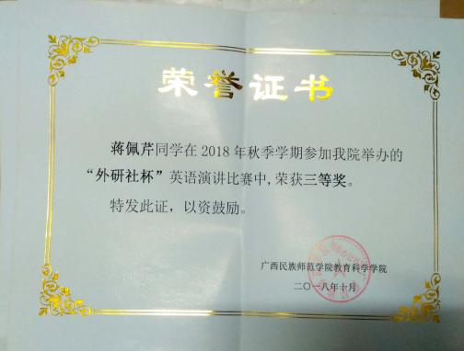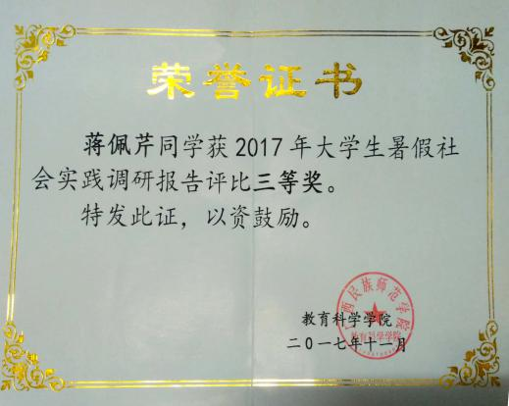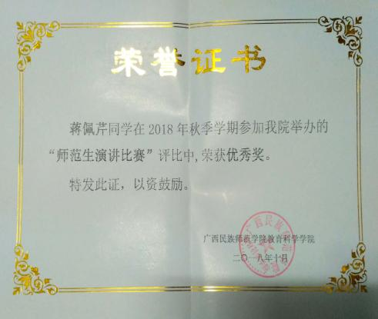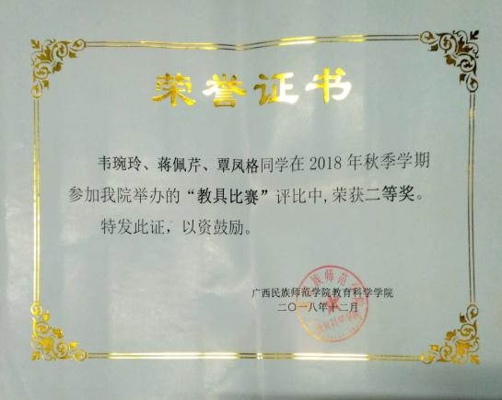
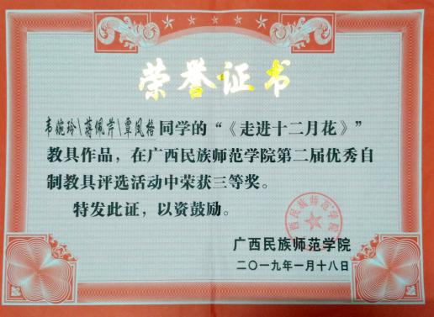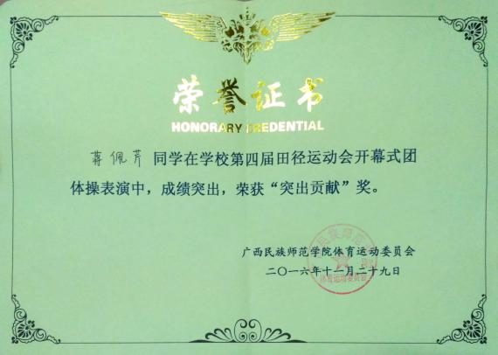

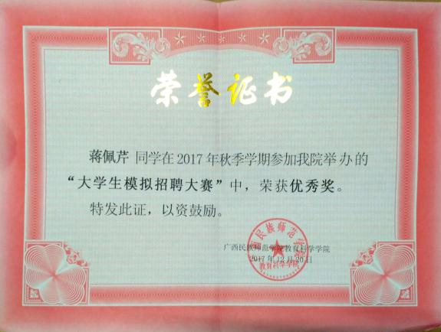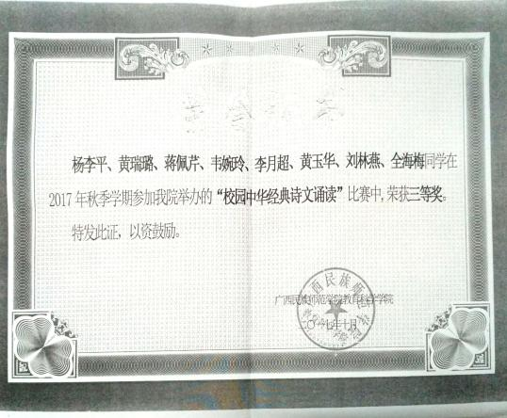

求职信

尊敬的领导：您好！

感谢您能在百忙之中翻阅我的求职信。我是广西民族师范学院教育科学学院小学教育 161 班蒋佩芹，即将面临毕业。

四年来，在师友的严格教益及个人的努力下，我具备了扎实的专业基础知识，系统地把握小学儿童教育学、心理学和小学儿童教育教养等有关理论；学习了国内外优秀的小学教育理论；在每个学期的见习中熟悉、掌握了小学一日常规的管理和在实际应用教学时的注意事项；具备较好的专业技能；并通过计算机一级能熟练操作计算机办公软件。在校期间努力学习阅读小学教育相关方面书籍，潜心研究，并在教育过程中进行有意义和有价值的教育思考，在 2019 年获得大学生创新创业项目正在研究。课余时间涉猎了一定的教育类、心理类、社会学等各种书籍，丰富自己的阅历。

此外，我还积极地参加三下乡、“1+1”大学生基层培养、崇左市人民医院等各种社会活动，抓住每一个机会，锻炼自己。大学四年，我深深地感受到，与优秀学生共事，使我在竞争中获益；向实际困难挑战，让我在挫折中成长。我热爱贵单位所从事的事业，殷切地期望能够在您的领导下，为这一光荣的教育事业添砖加瓦；并且在实践中不断学习、进步，我愿为中国小学教育和贵园的发展更上一层楼奉上一分绵薄之力。

诚挚的希望领导能给我这次机会，企盼佳音。谢谢！祝愿贵单位事业蒸蒸日上！

此致

敬礼！

求职人：蒋佩芹

2020 年 6 月 19 日

推荐信

尊敬的领导：

您好！感谢您从宝贵的时间里抽空阅读一个应届毕业生的推荐

信!

蒋佩芹于 2020 年 6 月年毕业于广西民族师范学院教育科学学院小学教育专业。蒋佩芹在大学四年如一日地认真对待工作，尊敬老师，努力学习，团结同学，形成良好的班级氛围。在各种各样的活动中，积极参加活动，团结班集体，有着强烈的集体荣誉感。蒋佩芹在校级组织就创会和艺术团中，能够协调工作与学习时间，积极参与各种活动，有一定的协作组织和沟通能力。

蒋佩芹在学习上努力，在德智体美劳等方面表现良好；在生活上乐于助人，师生、同学关系融洽和睦；在工作上，认真负责，按时完成任务。蒋佩芹现在想将她所学到的知识和经验应用到小学教育一线上，到贵校发挥更大的作用。我深信她在新工作上会做得更好，顺颂近安。

诚挚希望能被贵公司聘用。

此致

敬礼！

辅导员：蓝观覃

2020 年 6 月 19 日

